## BTTH03: JS nền tảng, DOM & Sự kiện

**Đối tượng:** Sinh viên chưa học lý thuyết JavaScript

---

## 1. MỤC TIÊU HỌC TẬP

Sau buổi lab, sinh viên có thể:

- Mô tả được JavaScript là gì, chạy ở đâu, khác HTML/CSS ở điểm nào.
- Viết được các đoạn JS đơn giản với:
- Biến, kiểu dữ liệu cơ bản (number, string, boolean),
- Cú pháp lệnh, toán tử đơn giản,
- Cấu trúc điều khiển if/else, vòng lặp đơn giản,
- Hàm (function) có tham số và giá trị trả về.
- Thao tác được với DOM:
- Lấy phần tử bằng `document.getElementById`,
- Thay đổi nội dung văn bản, kiểu dáng (style),
- Lắng nghe và xử lý một số sự kiện cơ bản: `click`, `input`.
- Nhận biết jQuery là một thư viện hỗ trợ thao tác DOM/sự kiện (ở mức nhận diện, chưa cần sử dụng thành thạo).

---

## 2. CẤU TRÚC THỜI GIAN BUỔI LAB
- 03 tiết thực hành.

---

## 3. HOẠT ĐỘNG 1 (45’): GIỚI THIỆU JS & CÚ PHÁP CƠ BẢN

### 3.1. Chuẩn bị file HTML & JS

Tạo file `lab-js-basic.html`:

```html
<!DOCTYPE html>
<html lang="vi">
<head>
<meta charset="UTF-8">
<title>Lab JS Cơ bản</title>
</head>
<body>
<h1>Khám phá JavaScript</h1>
<p id="welcome">Chưa có JavaScript...</p>
<button id="runBtn">Nhấn để chạy JS</button>

<script src="main.js"></script>
</body>
</html>
```

Tạo file `main.js`:

```js
console.log("Hello from JavaScript!");
```

---

### 3.2. Nhiệm vụ cho sinh viên

#### Bước 1: Mở file \& Quan sát bằng Console

1. Mở `lab-js-basic.html` trong trình duyệt (Chrome/Edge/…).
2. Mở DevTools → tab **Console**.
3. Quan sát thông báo xuất hiện.

> Câu hỏi:
> - Em thấy dòng thông báo nào trong console?
Dòng thông báo xuất hiện: Sẽ thấy dòng chữ "Hello from JavaScript!".
> - Điều này cho em biết JavaScript đang làm gì khi trang web được tải?
- Điều này cho biết trình duyệt đã đọc và thực thi tệp main.js ngay lập tức khi trang web được tải. JavaScript có khả năng chạy tự động mà không cần tác động của người dùng nếu mã nằm ngoài các hàm (function).
---

#### Bước 2: “JavaScript là gì?” (Tra cứu nhanh)

Sử dụng 1–2 nguồn tài liệu (vd. W3Schools, freeCodeCamp, …), tóm tắt:
> a) JavaScript chạy ở đâu? (Trình duyệt / Server / Cả hai?)
-> JavaScript có thể chạy ở cả hai:
- Trình duyệt (Client-side): Chạy trực tiếp trên máy người dùng (Chrome, Firefox, Safari...).
- Server (Server-side): Thông qua các môi trường như Node.js, giúp xây dựng ứng dụng phía máy chủ.
> b) HTML, CSS, JavaScript mỗi phần chịu trách nhiệm chính về điều gì?
->Để dễ hình dung, hãy tưởng tượng việc xây dựng một ngôi nhà:
- HTML (HyperText Markup Language): Là khung xương của trang web. Nó định nghĩa cấu trúc và nội dung (tiêu đề, đoạn văn, hình ảnh).
- CSS (Cascading Style Sheets): Là lớp sơn và trang trí. Nó chịu trách nhiệm về diện mạo, màu sắc, bố cục và font chữ để trang web trông đẹp mắt hơn.
- JavaScript: Là hệ thống điện và nước. Nó tạo ra sự tương tác, xử lý logic, phản hồi khi người dùng nhấn nút, và làm cho trang web "sống động" hơn.
---

#### Bước 3: Thử nghiệm biến \& kiểu dữ liệu trong Console

Trong tab Console, gõ từng dòng sau và ghi lại kết quả:

```js
let age = 20;
const name = "An";
let isStudent = true;

typeof age;
typeof name;
typeof isStudent;

1 + 2 * 3;
"Hello " + "world";
```

> Câu hỏi:
> - Kết quả `typeof age` là gì?
->Kết quả typeof age: "number"
> - Kết quả `typeof name` là gì?
->Kết quả typeof name: "string"
> - Kết quả `typeof isStudent` là gì?
->Kết quả typeof isStudent: "boolean"
> - Em hãy tự mô tả ngắn gọn:
-> number là: Kiểu số (bao gồm cả số nguyên và số thập phân), dùng để tính toán toán học.
-> string là: Kiểu chuỗi ký tự (văn bản), luôn được đặt trong dấu ngoặc kép "" hoặc ngoặc đơn ''.
-> boolean là: Kiểu logic, chỉ có hai giá trị duy nhất là true (đúng) hoặc false (sai).

---
#### Bước 4: Viết đoạn script tính tuổi

Mở file `main.js`, viết thêm:

```js
let name = "An";
let yearOfBirth = 2005;
let currentYear = 2026;
let age = currentYear - yearOfBirth;

console.log("Xin chào, mình là " + name + ", năm nay mình " + age + " tuổi.");
```

Sau đó:

1. Đổi giá trị `name`, `yearOfBirth` thành thông tin của chính em.
2. Reload trang \& quan sát console.

> Câu hỏi:
> - Dòng log hiển thị gì sau khi em sửa thông tin?
-> Dòng log hiển thị: Xin chào, mình là Kiên, năm nay mình 20 tuổi. (Kết quả sẽ tự động nhảy số 20 vì $2026 - 2006 = 20$).
•
> - Nếu em quên dấu `;` hoặc quên dấu `+`, điều gì xảy ra? Trình duyệt báo lỗi thế nào?
-> Nếu quên dấu ;: JavaScript có cơ chế tự động chèn dấu phẩy (ASI), nên đa số trường hợp code vẫn chạy bình thường. Tuy nhiên, đây là thói quen xấu dễ gây lỗi khó tìm sau này.
-> Nếu quên dấu +: Trình duyệt sẽ báo lỗi đỏ rực trong Console, thường là Uncaught SyntaxError: missing ) after argument list. Trình duyệt sẽ chỉ đích danh dòng code bị lỗi để bạn sửa.

---

#### Bước 5: Phản tư nhanh (Reflection)

> - Điều thú vị nhất em vừa khám phá được về console là gì?
-> "Điều thú vị nhất là Console không chỉ để xem lỗi mà còn là một môi trường chạy thử code trực tiếp. Em có thể tính toán nhanh (ví dụ: 1 + 2 * 3) hoặc kiểm tra kiểu dữ liệu (typeof) ngay lập tức mà không cần chỉnh sửa file rồi reload trang."
-> "Em ấn tượng với việc Console có thể tương tác với các biến đã khai báo trong file .js. Sau khi trang load xong, em vẫn có thể gõ tên biến vào Console để kiểm tra giá trị hiện tại của nó.
> - Em gặp lỗi cú pháp nào? Em đã xử lý bằng cách nào (tự sửa, hỏi bạn, đọc lỗi, tìm Google, …)?
-> Trường hợp 1 (Lỗi cú pháp): "Em từng quên đóng dấu ngoặc nhọn {} trong cấu trúc if...else. Em đã xử lý bằng cách nhìn vào dòng báo lỗi màu đỏ trong Console, nó chỉ chính xác dòng bị thiếu và em đã tự sửa lại."
-> Trường hợp 2 (Lỗi logic): "Khi tính điểm trung bình, em quên đặt dấu ngoặc đơn cho phép cộng (m1 + m2 + m3) / 3 nên kết quả ra sai (do nhân chia trước cộng trừ sau). Em đã tự phát hiện ra khi thấy con số kết quả vô lý và sửa lại dựa trên kiến thức toán học."
->Trường hợp 3 (Lỗi đánh máy): "Em gõ sai tên biến (ví dụ Score thay vì score). Trình duyệt báo lỗi Uncaught ReferenceError. Em đã đọc thông báo lỗi và nhận ra JavaScript có phân biệt chữ hoa, chữ thường nên đã sửa lại cho đồng bộ."

---

## 4. HOẠT ĐỘNG 2 (40’): CẤU TRÚC ĐIỀU KHIỂN \& HÀM

### 4.1. Chuẩn bị file logic (hoặc viết tiếp trong main.js)

Ví dụ đoạn mã:

```js
// TODO: Đổi giá trị score và quan sát kết quả
let score = 7.5;

// TODO: Dự đoán điều kiện if/else đang làm gì, rồi chạy thử
if (score >= 8) {
console.log("Giỏi");
} else if (score >= 6.5) {
console.log("Khá");
} else if (score >= 5) {
console.log("Trung bình");
} else {
console.log("Yếu");
}

// TODO: Viết hàm tính điểm trung bình 3 môn
function tinhDiemTrungBinh(m1, m2, m3) {
let avg = (m1 + m2 + m3) / 3;
return avg;
}

// Gợi ý dùng thử hàm trong console:
// tinhDiemTrungBinh(8, 7, 9);
```

---

### 4.2. Nhiệm vụ cho sinh viên

#### Bước 1: Đoán trước – chạy sau

> a) Nếu `score = 9`, em dự đoán console sẽ in: Giỏi
> b) Nếu `score = 6`, em dự đoán console sẽ in: Trung Bình

Sau đó:

1. Thay `score = 9`, reload trang hoặc chạy file và kiểm tra console.
2. Thay `score = 6`, kiểm tra lại.

> So sánh dự đoán và kết quả thực tế:
> - Trường hợp `score = 9`: Dự đoán vs Thực tế: Giỏi
> - Trường hợp `score = 6`: Dự đoán vs Thực tế: Trung Bình

---

#### Bước 2: Mô tả lại if/else bằng lời

> - Khi nào chương trình in `"Giỏi"`?
->Chương trình sẽ in "Giỏi" khi giá trị của biến score lớn hơn hoặc bằng 8. Đây là điều kiện đầu tiên được kiểm tra; nếu thỏa mãn, các điều kiện phía sau sẽ bị bỏ qua.
> - Khi nào chương trình in `"Yếu"`?
->Chương trình sẽ in "Yếu" khi tất cả các điều kiện phía trên đều sai. Cụ thể là khi score nhỏ hơn 5. Nhánh else cuối cùng đóng vai trò là phương án dự phòng khi không có trường hợp nào khớp.
> - Em hãy mô tả cấu trúc `if/else` bằng lời của em (có thể ví von “ngã rẽ” trong đời sống):
->"Cấu trúc if/else giống như việc em đi đến một ngã tư có nhiều biển chỉ dẫn. Em nhìn biển đầu tiên (8 điểm), nếu khớp thì em rẽ vào con đường 'Giỏi'. Nếu không khớp, em mới nhìn tiếp biển thứ hai (6.5 điểm) để chọn đường 'Khá'. Cứ thế, nếu đi hết các biển mà vẫn không thấy đường nào dành cho mình, em buộc phải đi vào con đường mặc định cuối cùng là 'Yếu'."
---

#### Bước 3: Làm việc với hàm

1. Mở Console, gọi hàm:
```js
tinhDiemTrungBinh(8, 7, 9);
```

> Em ghi lại giá trị hàm trả về: 8

2. Viết thêm hàm `xepLoai(avg)` trong file JS:
```js
function xepLoai(avg) {
// TODO: Dùng if/else để:
// avg >= 8 -> "Giỏi"
// avg >= 6.5 -> "Khá"
// avg >= 5 -> "Trung bình"
// còn lại -> "Yếu"
}
```

3. Gọi thử trong console:
```js
let avg = tinhDiemTrungBinh(8, 7, 9);
let loai = xepLoai(avg);
console.log("Điểm TB:", avg, " - Xếp loại:", loai);
```

> Câu hỏi:
> - Một hàm gồm những phần chính nào?
-> Tên hàm: Là định danh để gọi hàm khi cần sử dụng (ví dụ: tinhDiemTrungBinh, xepLoai).
-> Tham số (parameters): Là các biến đầu vào nằm trong dấu ngoặc đơn (), đóng vai trò là "nguyên liệu" để hàm xử lý (ví dụ: m1, m2, m3 hoặc avg).
-> Thân hàm (body): Là tập hợp các câu lệnh nằm trong dấu ngoặc nhọn {}. Đây là nơi thực hiện các phép tính và logic chính.
-> Giá trị trả về (return): Là kết quả cuối cùng mà hàm "nhả" ra sau khi xử lý xong thông qua từ khóa return.

> - Ưu điểm của việc dùng hàm thay vì lặp lại cùng một đoạn code nhiều lần là gì?
-> Tái sử dụng (Reusability): Viết một lần, dùng được ở nhiều nơi. Thay vì viết lại đống if/else cho từng học sinh, bạn chỉ cần gọi xepLoai().
- Dễ bảo trì: Nếu muốn đổi tiêu chuẩn "Giỏi" từ 8.0 lên 8.5, bạn chỉ cần sửa duy nhất 1 chỗ trong hàm thay vì đi tìm và sửa hàng chục nơi trong code.
- Code sạch và dễ đọc: Giúp chương trình mạch lạc, chia nhỏ các bài toán lớn thành các khối chức năng dễ quản lý.

---

#### Bước 4: Mở rộng nhỏ (tuỳ chọn)

Viết hàm `kiemTraTuoi(age)`:

```js
function kiemTraTuoi(age) {
// TODO:
// Nếu age >= 18 -> console.log("Đủ 18 tuổi");
// Ngược lại -> console.log("Chưa đủ 18 tuổi");
}
```

Gọi thử: `kiemTraTuoi(16);`, `kiemTraTuoi(20);`.

---

#### Bước 5: Phản tư

> - Phần nào trong if/else hoặc hàm khiến em khó hiểu nhất?
->"Phần khó hiểu nhất là cách xác định điều kiện trong else if. Đôi khi em bị nhầm lẫn về thứ tự, nếu đặt điều kiện nhỏ lên trước điều kiện lớn thì logic sẽ bị sai."
- "Hoặc: Em từng thấy khó phân biệt giữa Tham số (parameter) lúc định nghĩa hàm và Đối số (argument) khi gọi hàm truyền giá trị vào."

> - Em đã làm gì để vượt qua (thử nhiều lần, hỏi bạn, xem lại ví dụ, tra Google, …)?
-> Em đã thử thay đổi giá trị của biến nhiều lần và quan sát Console để xem cách chương trình phản ứng. Việc 'sai đâu sửa đó' giúp em nhớ lâu hơn."
- "Em đã vẽ sơ đồ nhánh (flowchart) ra nháp để hình dung luồng đi của dữ liệu trước khi viết code."
- "Em có tra cứu thêm trên MDN Web Docs về cách hoạt động của hàm để hiểu rõ ý nghĩa của từ khóa return."

---

## 5. HOẠT ĐỘNG 3 (40’): THAO TÁC DOM \& SỰ KIỆN

### 5.1. Chuẩn bị HTML

Thêm vào trang (hoặc tạo file mới):

```html
<section>
<h2>DOM & Sự kiện</h2>
<p id="status">Chưa có tương tác...</p>

<button id="btnHello">Chào</button>
<button id="btnRed">Đổi màu nền thành đỏ</button>

<div style="margin-top: 20px;">
<label>Nhập tên: </label>
<input id="nameInput" type="text" />
<p id="greeting"></p>
</div>
</section>

<script src="dom.js"></script>
```

Tạo file `dom.js`:

```js
const statusEl = document.getElementById("status");
const btnHello = document.getElementById("btnHello");

btnHello.addEventListener("click", function () {
statusEl.textContent = "Xin chào! Đây là nội dung được thay đổi bằng JavaScript.";
});
```

---

### 5.2. Nhiệm vụ cho sinh viên

#### Bước 1: Đọc \& giải thích

> Câu hỏi:
> - `document.getElementById("status")` đang làm gì?
> - Sự kiện `"click"` xảy ra khi nào?
->Sự kiện này xảy ra ngay khi người dùng nhấn chuột trái (hoặc chạm tay trên màn hình cảm ứng) vào phần tử được gắn bộ lắng nghe (ở đây là các nút bấm).
•
> - Trong đoạn code trên, khi nhấn nút `btnHello`, điều gì thay đổi trên trang?
-> Nội dung văn bản của thẻ <p id="status"> sẽ bị thay đổi từ "Chưa có tương tác..." thành "Xin chào! Đây là nội dung được thay đổi bằng JavaScript.".
---

#### Bước 2: Thử nghiệm nút đổi màu nền

Hoàn thiện code:

```js
const btnRed = document.getElementById("btnRed");

btnRed.addEventListener("click", function () {
// TODO: Đổi màu nền trang thành đỏ
document.body.style.backgroundColor = "red";
});
```

> Câu hỏi:
> - Em có thể đổi sang màu khác (vd. `lightblue`) không? Hãy thử.
->Có.Chỉ cần thay giá trị "red" thành "lightblue".
> - Em hãy ghi lại 1 ví dụ khác mà JavaScript có thể làm với `document.body.style`.
-> document.body.style.fontSize = "20px"; (Thay đổi cỡ chữ toàn trang).
- document.body.style.color = "white"; (Thay đổi màu chữ thành trắng).
- document.body.style.backgroundImage = "url('hinh-anh.jpg')"; (Chèn hình nền).

---

#### Bước 3: Xử lý sự kiện input – gõ tên, hiện lời chào

Hoàn thiện code:

```js
const nameInput = document.getElementById("nameInput");
const greeting = document.getElementById("greeting");

nameInput.addEventListener("input", function () {
const value = nameInput.value;
greeting.textContent = "Xin chào, " + value + "!";
});
```

> Câu hỏi:
> - Sự kiện `"input"` khác gì so với `"click"`?
->Sự kiện "click": Chỉ xảy ra khi bạn nhấn chuột vào một phần tử. Nó thường được dùng cho nút bấm để thực hiện một hành động cụ thể sau khi nhấn.
->Sự kiện "input": Xảy ra ngay lập tức mỗi khi giá trị của ô nhập liệu thay đổi (khi bạn gõ một phím, xóa một ký tự, hoặc dán văn bản vào). Nó cho phép JavaScript theo dõi dữ liệu người dùng nhập vào theo từng giây.
> - Khi em xoá hết nội dung ô input, dòng `greeting` hiển thị gì?
- Dòng greeting sẽ hiển thị: "Xin chào, !".

---

#### Bước 4: Liên hệ khái niệm DOM

> DOM (Document Object Model) là mô hình biểu diễn trang HTML dưới dạng một **cây các đối tượng** mà JavaScript có thể truy cập và thay đổi.
>
> Em hãy:
> - Tự mô tả DOM bằng lời của em:
> "DOM giống như một gia phả (cây gia đình) của trang web. Thẻ <html> là tổ tiên, bên dưới có các nhánh là <body>, <head>, rồi đến các con cháu là <h1>, <p>, <button>. JavaScript chính là người có quyền năng 'thay tên đổi họ' hoặc 'thay quần áo' cho bất kỳ thành viên nào trong cái cây đó."
> - Nêu 1 ví dụ “thao tác DOM” trong bài (ghi lại 1 dòng lệnh cụ thể).
->Ví dụ 1 (Truy xuất phần tử): const statusEl = document.getElementById("status"); (Giải thích: Tìm và 'nắm lấy' thẻ có id là status)
Bước 5: Ảnh kết quả

Hãy chụp các ảnh màn hình:
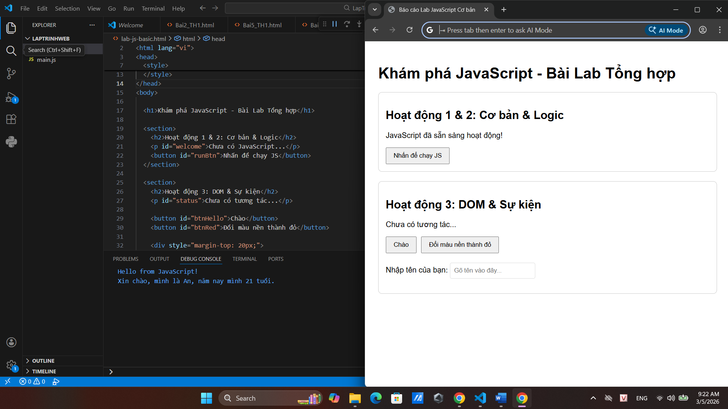
1. Khi vừa tải trang (chưa tương tác).
2. Sau khi nhấn “Chào”.
3. Sau khi đổi nền sang màu đỏ.
4. Khi gõ tên và nhìn thấy lời chào xuất hiện.

*(Ảnh có thể được yêu cầu nộp cùng bài hoặc dán vào báo
cáo)*
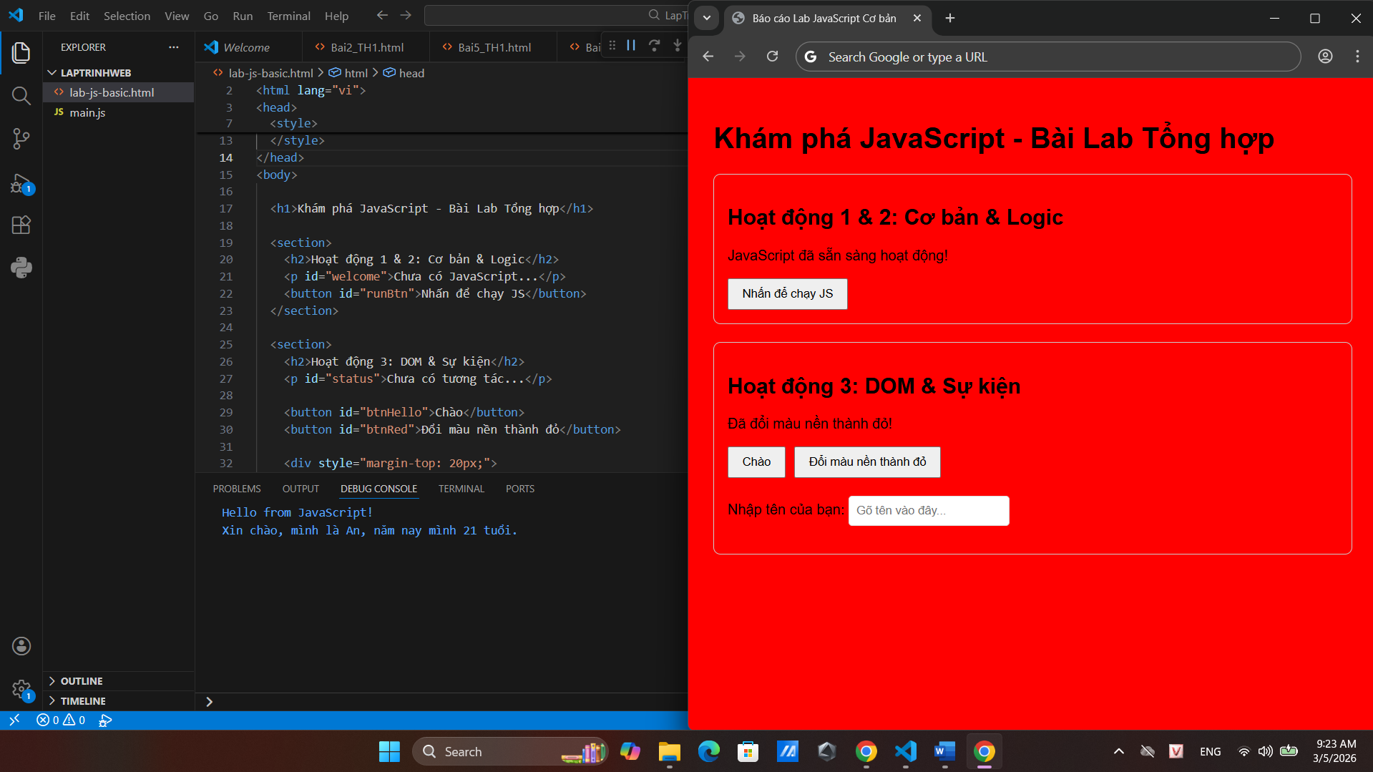

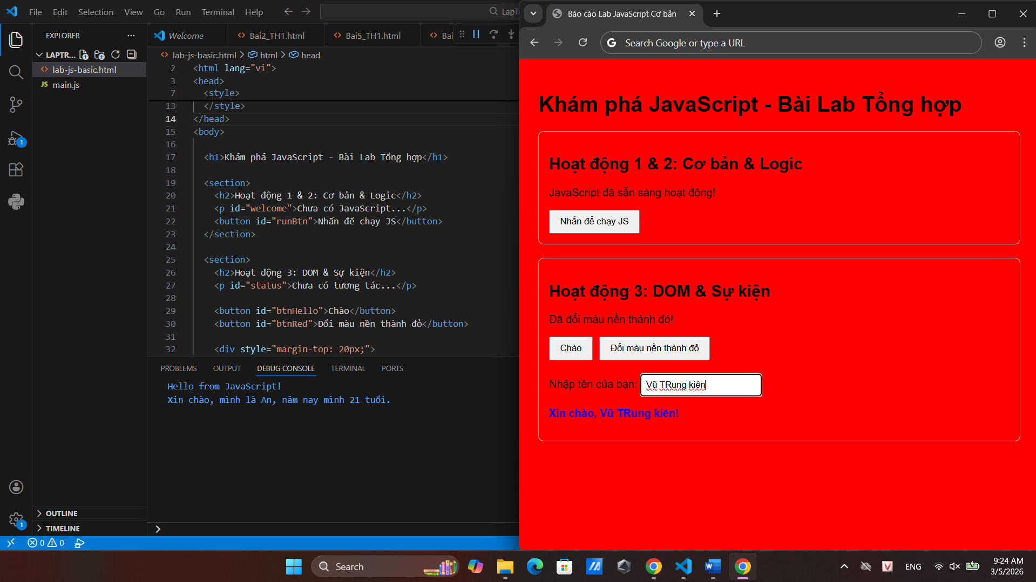

####
## 6. KẾT THÚC (15’): GIỚI THIỆU JQUERY \& PHẢN TƯ

### 6.1. Nhìn nhanh jQuery (so sánh với JS thuần)

Ví dụ:

```js
// JS thuần
document.getElementById("btnHello").addEventListener("click", function () {
alert("Hello from JS!");
});

// jQuery (giả sử đã import jQuery)
$("#btnHello").on("click", function () {
alert("Hello from jQuery!");
});
```

> Câu hỏi:
> - Điểm giống nhau về chức năng giữa 2 đoạn code trên là gì?
->Cả hai đoạn code đều có cùng một mục tiêu: Lắng nghe sự kiện click của người dùng trên một nút bấm (có ID là btnHello) và hiển thị một hộp thoại thông báo (alert) lên màn hình.
->Chúng đều là cách để tạo ra sự tương tác giữa người dùng và trang web.
> - Điểm khác nhau về cú pháp là gì (`document.getElementById` vs `$("#id")`, `addEventListener` vs `.on`)?
Đặc điểmJavaScript Thuần (Vanilla JS)jQuery
Cách chọn phần tửDùng document.getElementById("id") khá dài dòng.Dùng ký hiệu $("#id") cực kỳ ngắn gọn (giống cách viết Selector trong CSS)
.Gắn sự kiệnDùng phương thức addEventListener("click", ...)Dùng phương thức .on("click", ...) hoặc .click(...) ngắn hơn.
Độ phức tạpViết nhiều chữ hơn, chuẩn quy định của trình duyệt.Viết ít chữ hơn (Write less, do more), dễ đọc hơn với người mới.
> - Em hãy tra cứu nhanh “What is jQuery used for?” và ghi 2 ý chính:
> 1. Đơn giản hóa việc thao tác DOM: jQuery giúp việc tìm kiếm, thay đổi nội dung, ẩn/hiện các phần tử HTML trở nên cực kỳ nhanh chóng chỉ với vài dòng code ngắn.
> 2. Xử lý tương thích trình duyệt (Cross-browser): jQuery giải quyết vấn đề code chạy khác nhau trên các trình duyệt khác nhau (như Chrome, IE, Firefox). Bạn chỉ cần viết 1 kiểu code jQuery, nó sẽ tự đảm bảo chạy tốt trên mọi trình duyệt.

---

### 6.2. Tự đánh giá \& định hướng

> 1. Sau buổi lab, em tò mò nhất về phần nào của JavaScript/DOM?
-> Điều thú vị nhất: "Em thấy bất ngờ khi dấu $ trong jQuery lại có quyền năng thay thế cho cả một cụm từ dài như document.getElementById. Nó làm code trông gọn gàng hơn hẳn!"
> 3. Em đánh giá mức độ hiểu của mình về:
> - Biến \& kiểu dữ liệu: [ ] Chưa hiểu [ ] Tạm ổn [ ] Khá rõ
> - If/else \& hàm: [ ] Chưa hiểu [ ] Tạm ổn [ ] Khá rõ
> - DOM \& sự kiện: [ ] Chưa hiểu [ ] Tạm ổn [ ] Khá rõ

---

## 7. GHI CHÚ CHO GIẢNG VIÊN (NỘI BỘ)

- Có thể cho SV làm theo cặp/nhóm 2–3 để hỗ trợ nhau thử nghiệm, đọc lỗi, tra cứu.
- Tùy thời lượng thực tế, có thể:
- Giảm bớt phần mở rộng (hàm `kiemTraTuoi`, tuỳ biến thêm hiệu ứng).
- Hoặc tăng thêm bài tập DOM (ẩn/hiện một khối, đếm số lần click, v.v.).
- Phiếu học tập tiếp theo có thể chi tiết hóa từng hoạt động thành form trả lời, chỗ dán ảnh, và câu hỏi mini test trắc nghiệm.

